Bulletin des tendances et des variations climatiques – Automne 2018
Le présent bulletin résume les données climatiques récentes et les présente dans un contexte historique. On y examine d’abord la température moyenne à l’échelle nationale pour la saison, puis on y souligne les données intéressantes sur les températures régionales.
La technologie de surveillance des précipitations a évolué au cours de la dernière décennie et Environnement et Changement climatique Canada (ECCC) et ses partenaires ont opéré une transition, passant des observations manuelles à des capteurs automatiques de précipitations. Il faut intégrer beaucoup de données pour lier les observations actuelles sur les précipitations aux observations manuelles antérieures à long terme. La mise à jour des tendances et variations ajustées des précipitations antérieures et la présentation de rapports sur ces tendances et variations seront interrompues pendant le rapprochement des données abondantes et reprendront par la suite. ECCC demeure déterminé à fournir des données crédibles sur le climat pour éclairer la prise de décisions en matière d’adaptation, tout en veillant à ce que le rapprochement nécessaire des données s’effectue à mesure que la technologie de surveillance évolue.
Températures nationales
À l’automne 2018 (septembre, octobre et novembre), la température moyenne nationale a été de 0,8 °C inférieure à la moyenne de référence (la moyenne pour la période de référence 1961–1990), selon les données préliminaires. Il s’agit du 8e automne le plus froid depuis le début des relevés de températures à l’échelle du pays en 1948. L’automne le plus chaud a été observé en 1998; la température moyenne nationale avait alors dépassé de 2,5 °C la moyenne de référence. L’automne le plus froid a été observé en 1972; la température moyenne nationale était alors inférieure de 1,8 °C à la moyenne de référence. La carte des écarts de température (ci-dessous) indique que les températures automnales ont dépassé considérablement la moyenne de référence au Yukon, dans les secteurs nord-ouest des Territoires du Nord-Ouest et du Nunavut ainsi que dans l’ouest de la Colombie-Britannique. Par ailleurs, le sud-est des Territoires du Nord-Ouest, le sud du Nunavut ainsi que la majeure partie de l’Alberta, de la Saskatchewan, du Manitoba, de l’Ontario, du Québec et du Canada atlantique ont connu des températures bien au-dessous de la moyenne de référence. Des températures automnales généralement près de la moyenne de référence ont été enregistrées dans le reste du pays.
Écarts de la température par rapport à la moyenne de 1961 à 1990 – Automne 2018

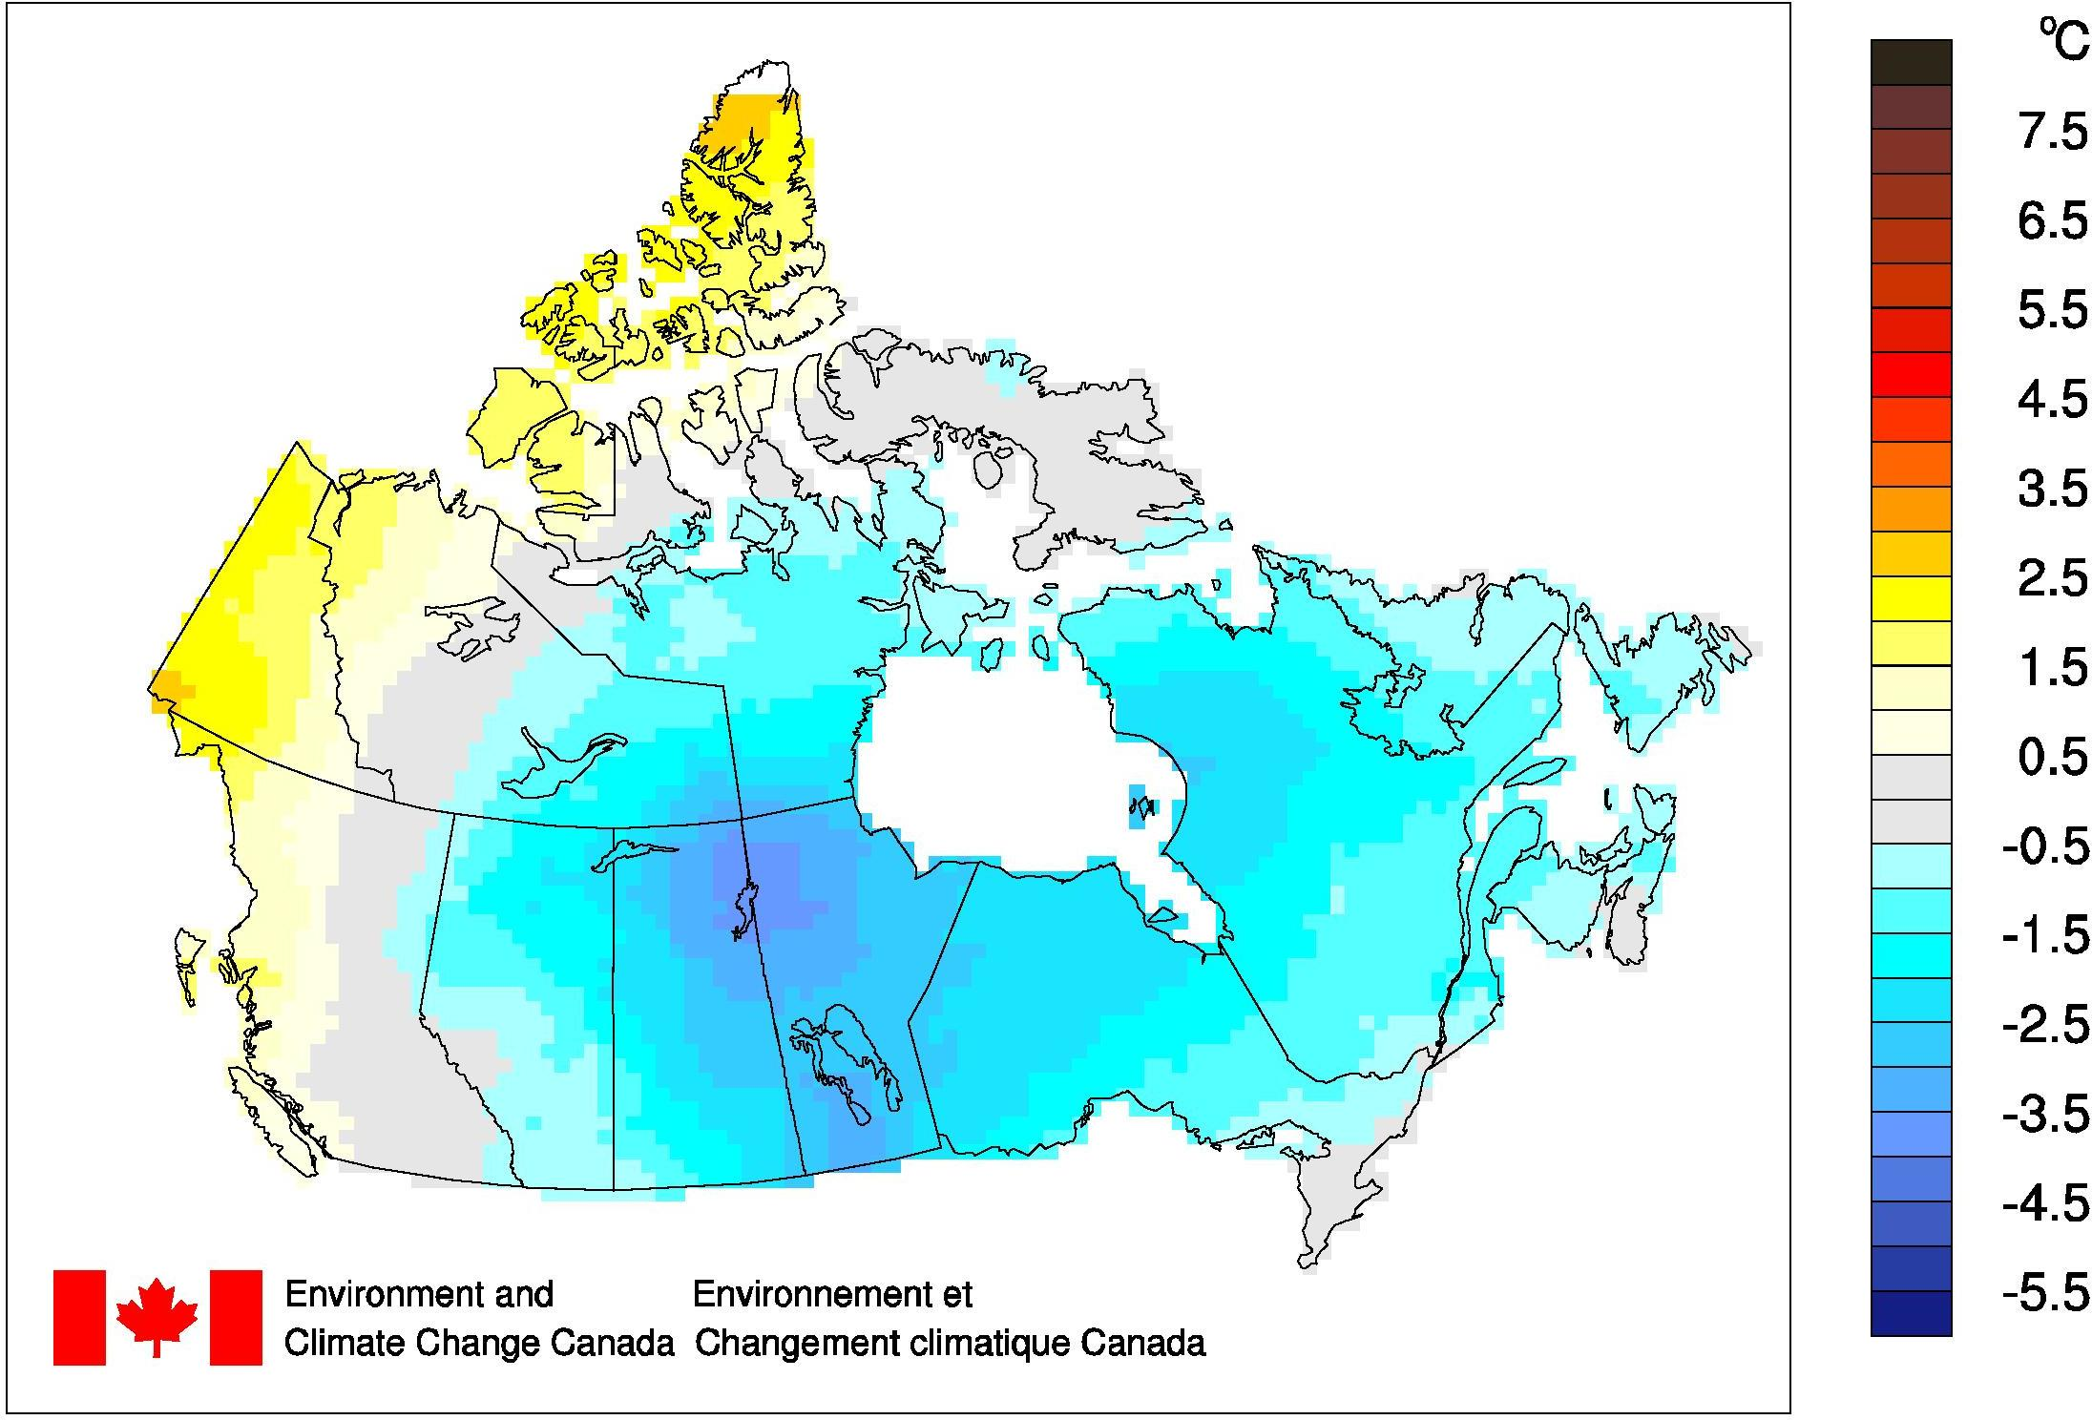
Le graphique chronologique (ci-dessous) montre que, lorsqu’elles sont réparties sur l’ensemble du pays, les températures automnales ont fluctué d’une année à l’autre pendant la période 1948–2018. Cependant, selon la tendance linéaire observée à l’échelle du pays, les températures automnales moyennes ont augmenté de 1,6 °C au cours des 71 dernières années.
Écarts de la température nationale de l’automne et tendance à long terme, de 1948 à 2018

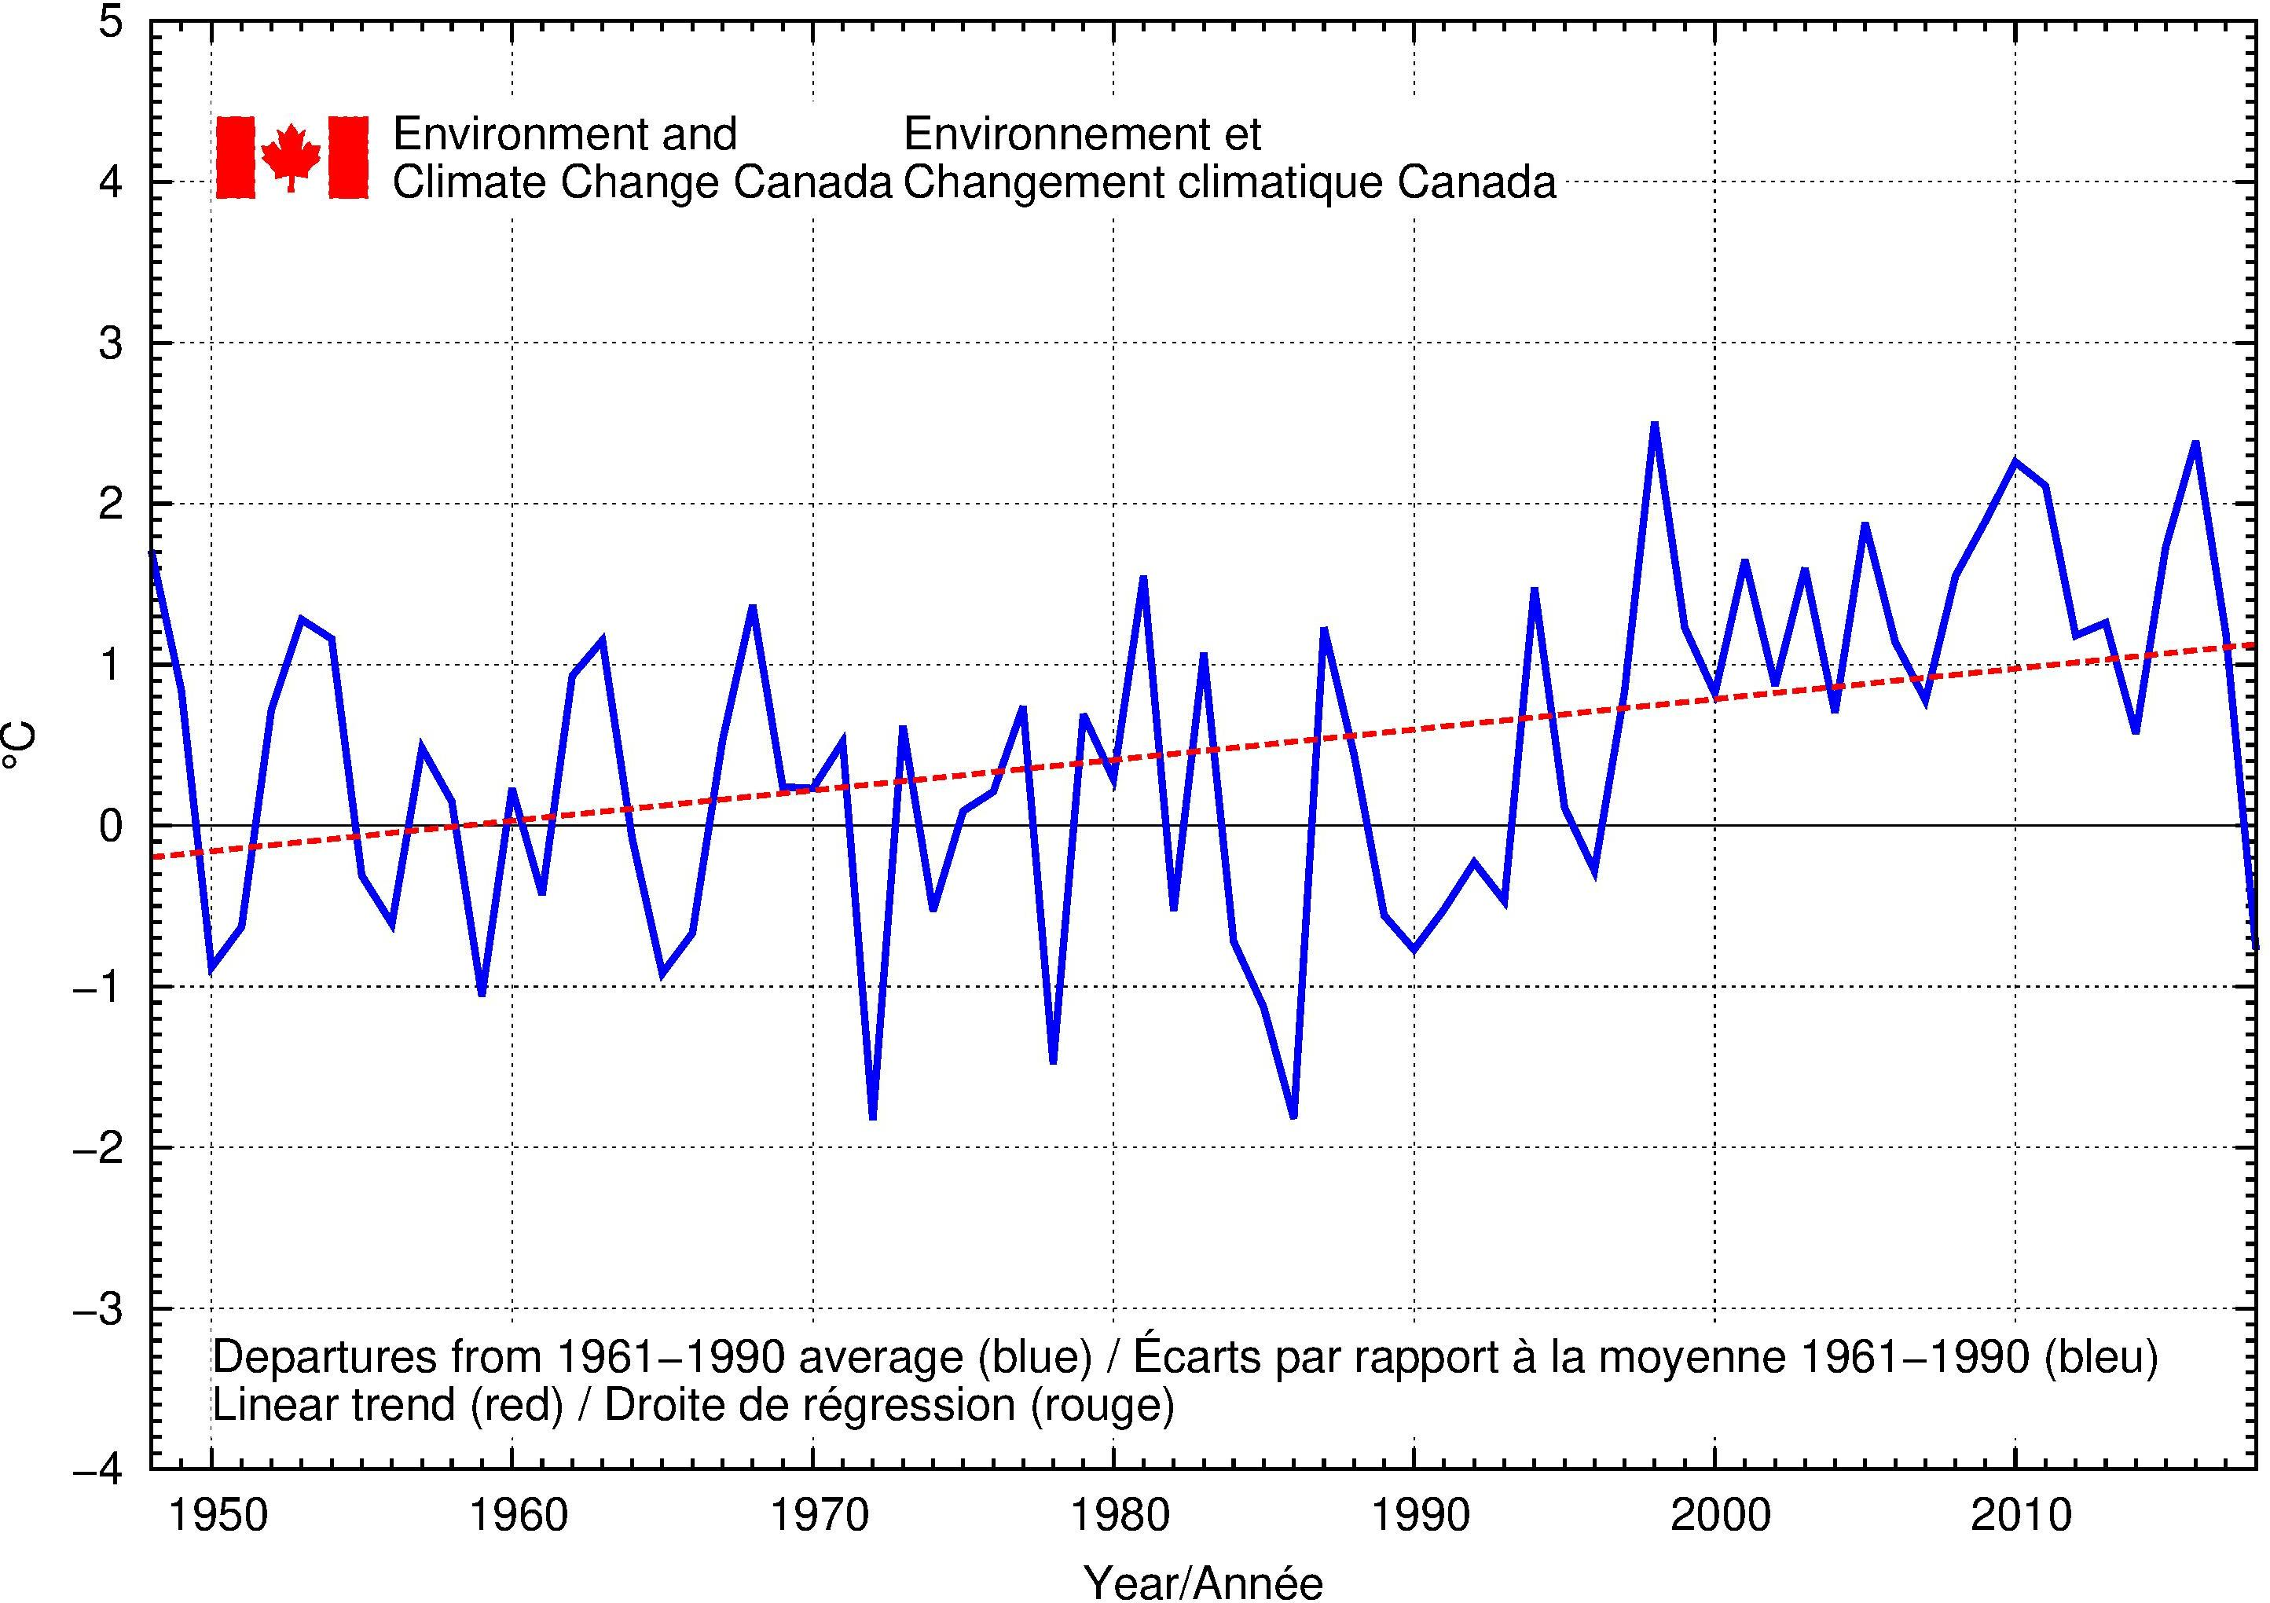
Températures régionales
D’un point de vue régional, l’une des onze régions climatiques a connu une température automnale moyenne en 2018 se classant parmi les dix températures les plus élevées y ayant été enregistrées depuis 1948 : la côte du Pacifique (6e température la plus élevée; 1,0 °C au-dessus de la moyenne). Quatre des onze régions climatiques ont connu une température automnale moyenne en 2018 qui se classait parmi les dix températures les plus basses enregistrées : le Canada atlantique (7e température la plus basse; 0,8 °C au-dessous de la moyenne), la forêt du Nord-Est (5e température la plus basse; 1,7 °C au-dessous de la moyenne), la forêt du Nord-Ouest (4e température la plus basse; 2,2 °C au-dessous de la moyenne) et les Prairies (7e température la plus basse; 1,8 °C au-dessous de la moyenne). Les onze régions climatiques montrent des tendances de températures automnales positives pour les 71 années de relevé des températures. La tendance la plus forte est observée dans la région de la toundra arctique et la région des fjords et des montagnes de l’Arctique (+2,4 °C), tandis que la tendance la plus faible (+0,5 °C) est observée dans la région des montagnes du sud de la Colombie-Britannique. Il est possible d’obtenir un tableau qui présente les anomalies et les classements des températures régionales et nationales de 1948 à 2018 et un tableau qui résume les tendances et les extrêmes à l’échelle régionale et nationale en effectuant une demande à l’adresse ec.btvc-ctvb.ec@canada.ca.

